**PROCEDIMIENTO PARA CIFRAR PORTÁTILES CON BITLOCKER**

1. Abrimos el administrador de Bitlocker.

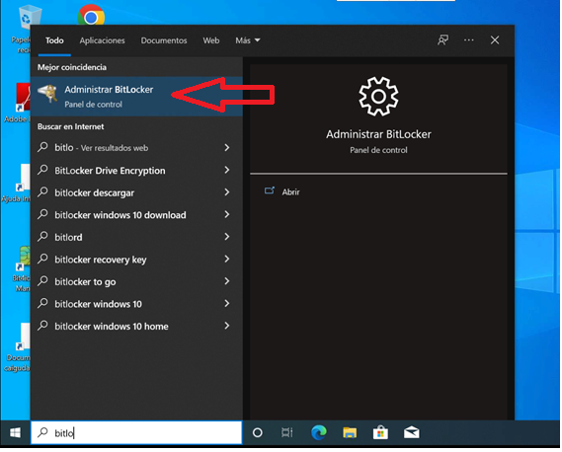

1. Le damos a Activar Bitlocker.

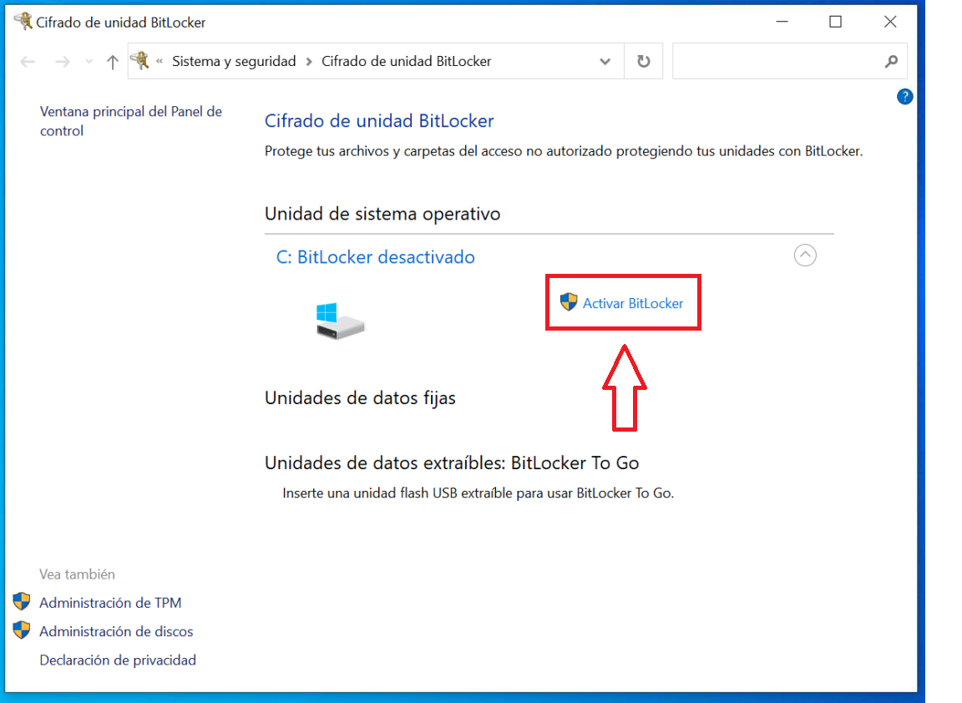

1. Guardamos la clave de seguridad en un archivo.

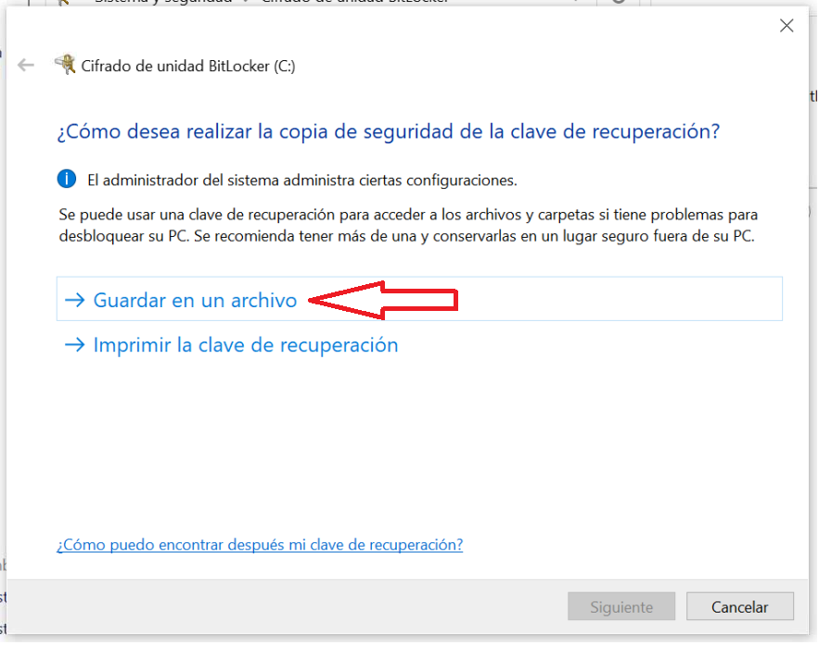

1. La ruta será \\cifs01\datos\grupos\cau\bitlocker
   1. El nombre del archivo empezará por PORXXX (matrícula del equipo) seguido por la clave de recuperación.

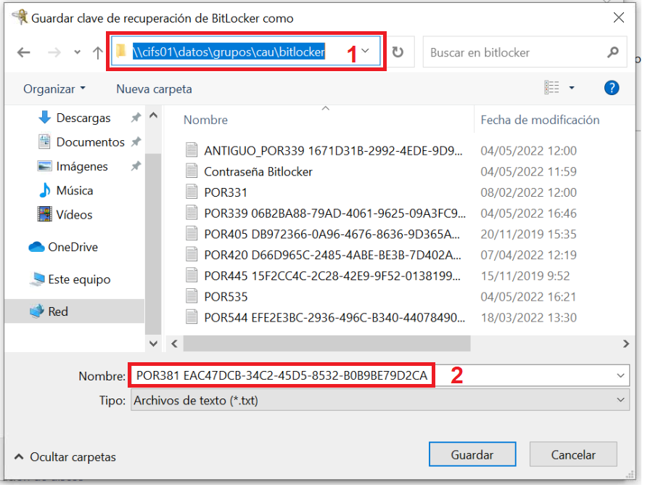

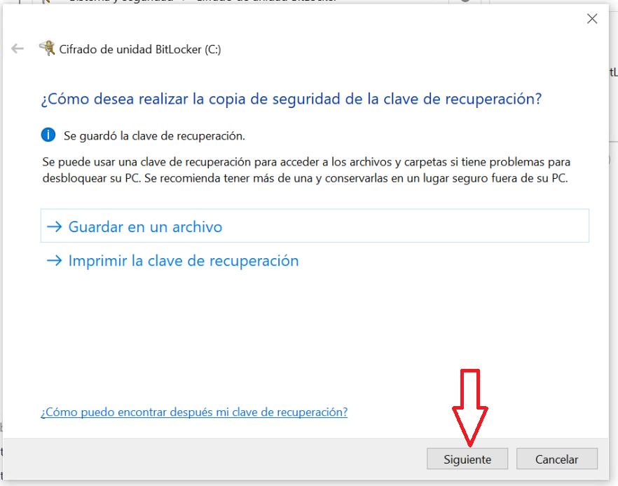

1. Cifraremos solo el espacio utilizado (primera opción).

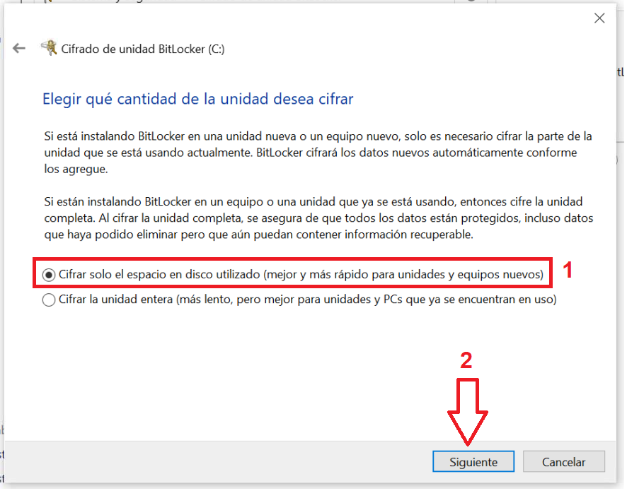

1. Seleccionaremos el método de cifrado nuevo (primera opción).

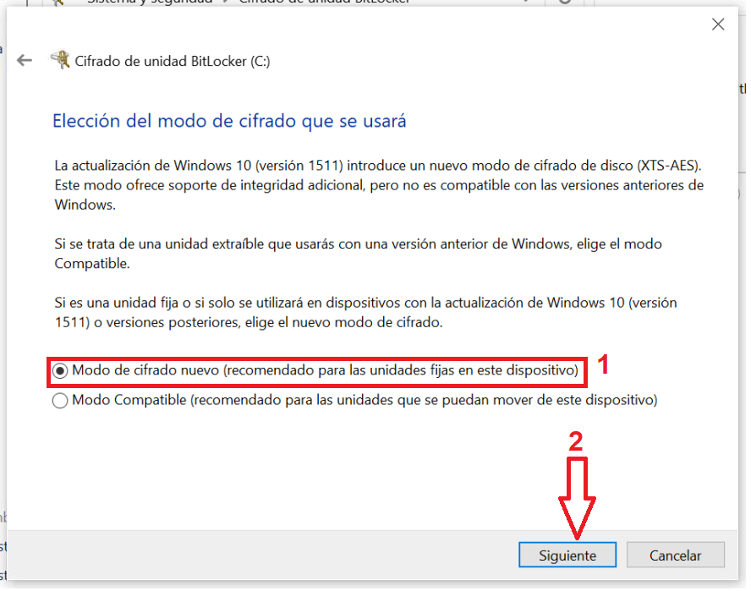

1. Ejecutaremos la comprobación del sistema de Bitlocker.

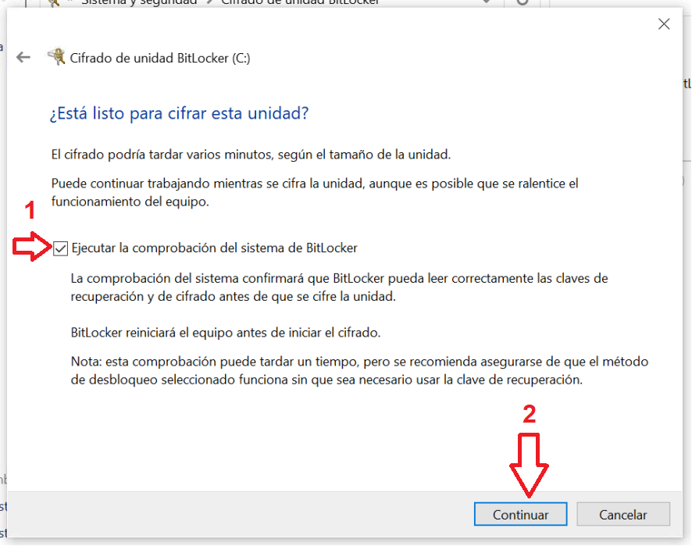

1. Reiniciaremos el equipo.

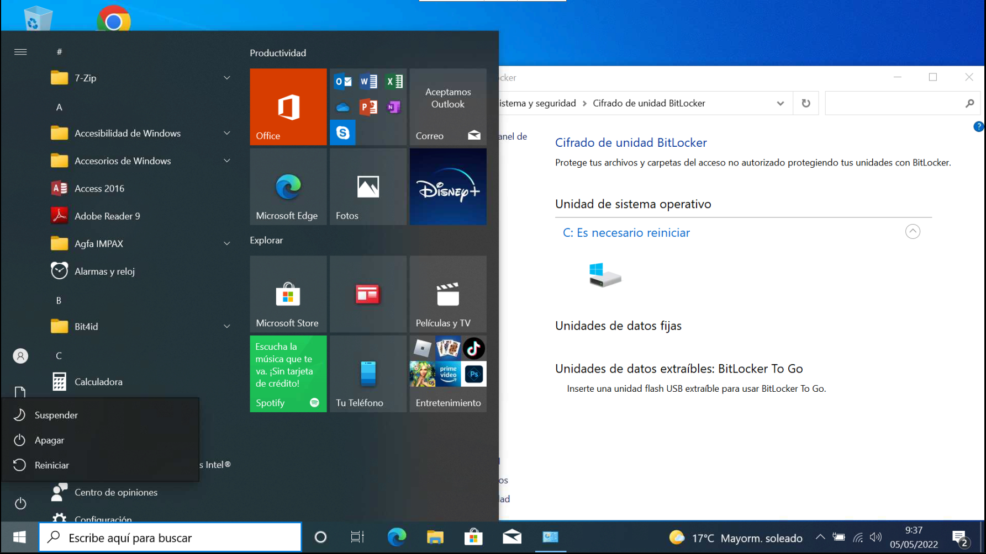

1. Tras reiniciar comprobaremos el estado del cifrado con el icono de la barra de tareas.

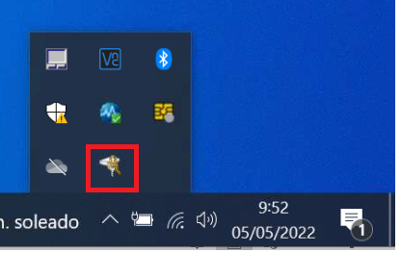

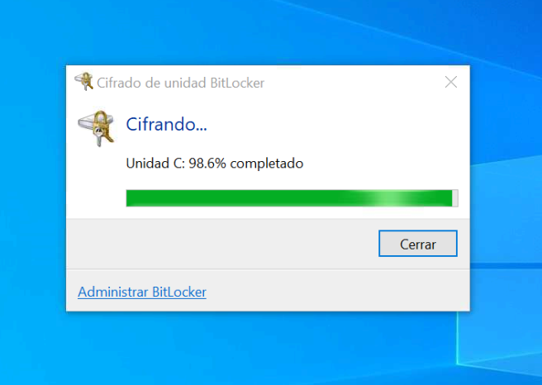

1. Una vez se haya cifrado podemos cerrar el indicador de cifrado del administrador de Bitlocker.

